Principales ressources utiles COVID ; 11/03/2021
- Service de Santé au Travail BTP Franche-Comté
Retrouvez sur notre site internet les documents, protocoles et guides concernant la COVID-19 :
https://www.sstbtp-besancon.fr/component/phocadownload/category/15-covid-19
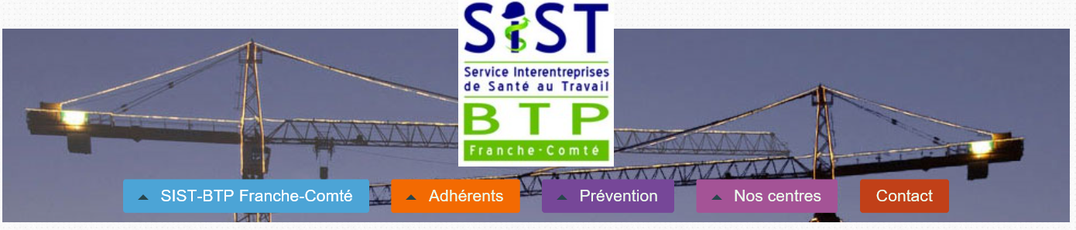
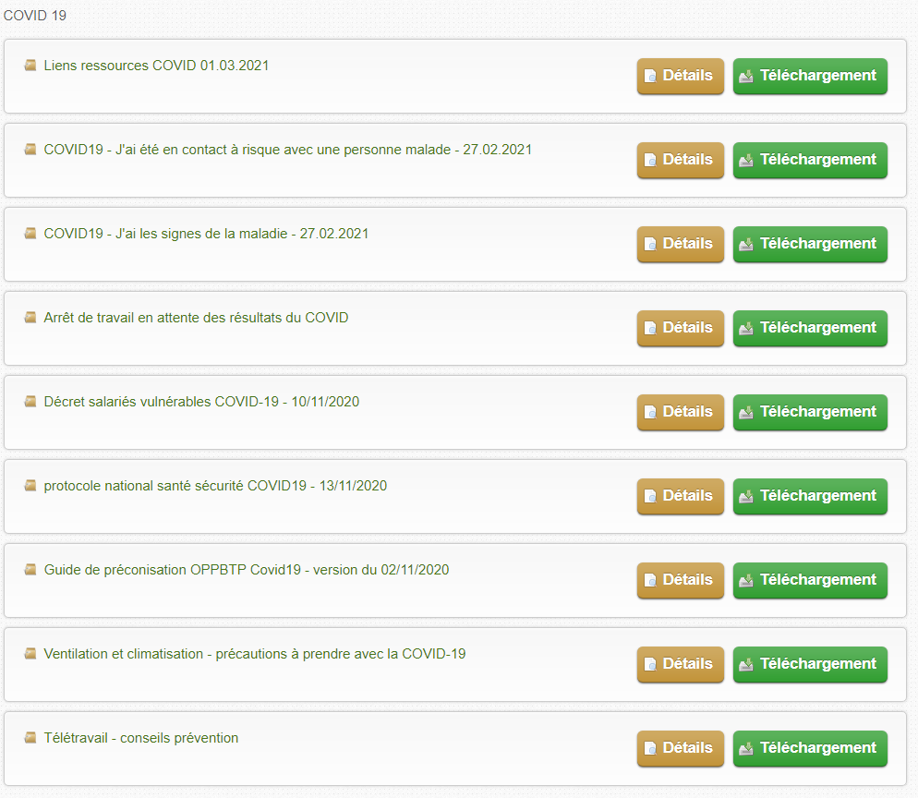

- Ministère du travail
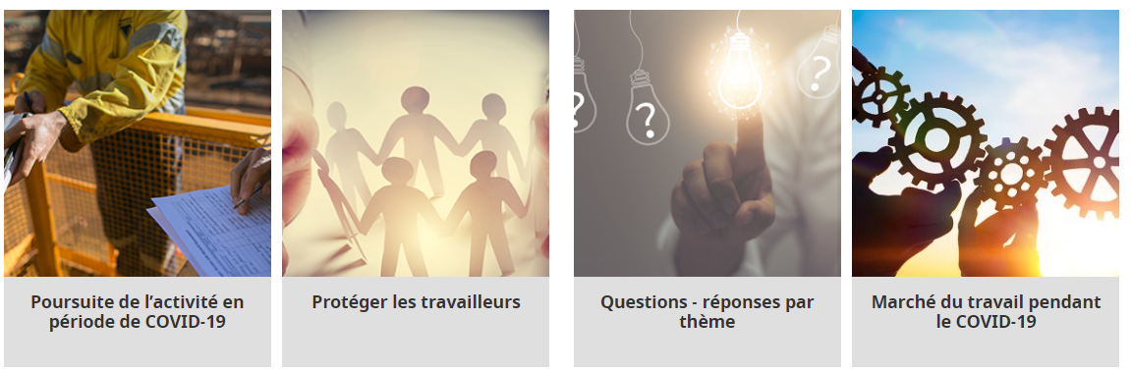
Coronavirus | Le ministère du Travail vous informe et vous accompagne (travail-emploi.gouv.fr)
https://travail-emploi.gouv.fr/le-ministere-en-action/coronavirus-covid-19/protection-des-travailleurs/article/fiches-conseils-metiers-et-guides-pratiques-pour-les-salaries-et-les-employeurs
- Guides pratiques : COVID19 : Conseils et bonnes pratiques pour l’employeur et pour les salariés

- OPPBTP
Met à disposition le guide de préconisation ainsi que des outils dirigés vers les entreprises BTP :
Covid-19- Préconisations de sécurité sanitaire pour les chantiers du BTP (preventionbtp.fr) 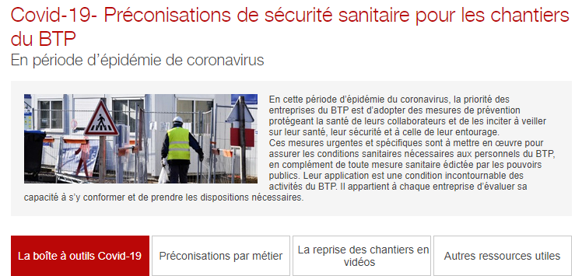

- Santé publique France

Réponses à vos questions - Ministère des Solidarités et de la Santé (solidarites-sante.gouv.fr)
En cas de test positif au Covid-19 | ameli.fr | Assuré
- Conduite à tenir cas positif, cas contact, cas symptomatique, …

https://solidarites-sante.gouv.fr/soins-et-maladies/maladies/maladies-infectieuses/coronavirus/tout-savoir-sur-la-covid-19/article/l-isolement#Quel-est-le-protocole-d-isolement-des-cas-contacts-des-personnes-positives-nbsp
- Protocole d’isolement des cas contacts des personnes positives

Coronavirus (COVID-19) (santepubliquefrance.fr)
- Points épidémiologiques

COVID-19 : chiffres clés et évolution – Santé publique France (santepubliquefrance.fr)

Coronavirus : outils de prévention destinés aux professionnels de santé et au grand public (santepubliquefrance.fr)

- Outils de communication et d’information (affiches, vidéos,…) destinés aux professionnels de santé et au grand public